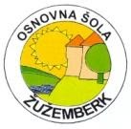
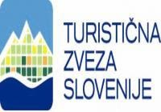

Osnovna šola Žužemberk
Baragova cesta 1
8360 Žužemberk
36. DRŽAVNI FESTIVAL
TURIZMU POMAGA LASTNA GLAVA
Voda in zdravilni turizem

»DOGODIVŠČINE OB REKI KRKI«
(turistična naloga)
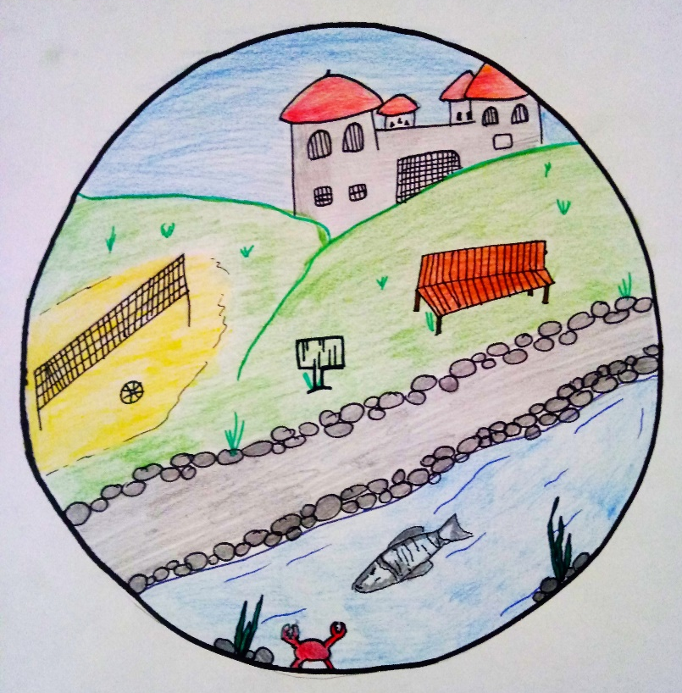
AVTOR: Mia Piletič, 8. a

MENTORICA: Irena Špiler, prof.

NALOGO IZDELALI UČENCI: 7.b, 8. a, b in 9. a: Šolsko leto: 2021/2022
Mia Piletič, Žan Prijatelj, Neja Legan, Neža Novak,
Klavdija Maver, Maja Pucelj, Nina Dovč, Teja Štravs,
Žan Pasar, Andraž Pečjak

POMEMBNE INFORMACIJE

Osnovna šola Žužemberk
Baragova cesta 1
8360, Žužemberk
Telefon: 07/30-87-022, 07/38-88-026
Fax: 07/30-87-022
e-mail: tajnistvo-os.zuzemberkuest.arnes.si
Spletna stran: http://www.oszuzemberk.si/

Naslov naloge: DOGODIVŠČINE OB REKI KRKI

Avtorji naloge:
- Teja Štravs, 9. a 2. Neža Novak, 8. a
- Nina Dovč, 9. b 4. Žana Hrovat, 7. a
- Mia Piletič, 8. a 6.Žan Prijatel, 8. b
7. Neja Legan, 8. b 8. Klavdija Maver, 8. a
9. Ajda Humek, 7. a 10.Anže Pečjak, 7. b
11. Žan Pasar, 7. b

Mentorica: Irena Špiler, prof matematike in tehnike
POVZETEK
V svojih raziskavah smo ugotovili, da v svojem kraju pogrešamo poti, ki bi bile namenjene sprostitvi in umiku obiskovalcev od norega tempa življenja. Zagotovo ima naša doline reke Krke idealne dispozicije s svojo naravno lepoto, z reliefno pestrostjo, z bogato kulturno in zgodovinsko dediščino.
Zato smo sestavili načrt za učno pot ob reki Krki, ki bi imela 6 postaj. Obiskovalce bi te točke fizično in psihično obogatile. Želeli smo tudi, da bi se sprostili in obudili v sebi otroka.
Na pot bi se turisti lahko podali samostojno s pomočjo zemljevida ali s pomočjo vodiča, ki bi jih vodil od postaje do postaje: meditacija, imitacija spretnostni poligon, reševanje kviza, raztezne vaje in poslikava telesa. Postaje smo naredili takšne, da so primerne tako za skupine ljudi (npr. prijatelji, družina…) kot za posameznike. Naš namen pri turistični ponudbi je bil, da se ljudje poistovetijo z naravo, se naučijo kaj novega in se poleg vsega še zabavajo. Zanimivost naše poti je tudi trženje lokalnih proizvajalcev hrane.
Našo turistično pot bi reklamirali s plakati na oglasnih deskah, na spletni strani šole, na facebook profilu turističnega krožka. Zagotovo pa je tudi v interesu Turističnega društva Suha krajina, da privabi čim več turistov v Žužemberk, kjer čas teče drugače.

KLJUČNE BESEDE:
Krka, pešpot, postaje, dobro počutje

ZAHVALA:

Zahvaljujemo se:
Našim staršem in starim staršem ter učiteljem, ki so reševali ankete.
Gospodu Kelšinu za posredovanje informacij glede izvira na dolgi Loki.
Gospodu Vladu Kostevcu, predsedniku turističnega društva Suha krajina, ki nam je pomagal z nasveti in strokovno literaturo.
Gospe Andreji Š. Robič, za nasvete in lektoriranje naloge.
Gospe Klari Legan, za nasvete in pomoč pri izdelavi naše naloge.
Gospe Jelki Mrvar in gospodu Andreju Hudoklinu za vse informacije glede vodnih virov v našem kraju.
Vsem, ki so nam s svojimi odgovori pomagali pri izvedbi ankete.

Najlepša hvala tudi zaposlenim na OŠ Žužemberk za podporo in spodbudo pri iskanju idej za turistično nalogo.

KAZALO
Vsebina
1. UVOD 5
2. REZULTATI ANKETE 6
3. KRATKA PREDSTAVITEV REKE KRKE 10
3.1 PREDSTAVITEV ZGODB POVEZANIH Z REKO KRKO 11
3.1.1 Reka je prinašala otroke 11
3.1.2 Kako so starši poskrbeli, da so se otroci naučili plavati 11
3.1.3 Raki, ki so plavali v Krki 11
3.1.4 Izvir Poltarice pozdravi oči 12
3.2 INTERVJU Z g. KELŠINOM 13
3.3 VODA IN ZDRAVJE 14
4. PODROBEN OPIS TURISTIČNE PONUDBE 15
4.1 OPREDELITEV PROJEKTA 15
4.2 CILJI 16
4.3 PREDSTAVITEV NALOGE 17
4.3.1 Prva postaja: Meditacija 17
4.3.2 Druga postaja: Imitacija 18
4.3.3 Tretja postaja: Spretnostni poligon 19
4.3.4 Četrta postaja: Reševanje kviza 20
4.3.5 Peta postaja: Raztezne vaje 21
4.3.6 Šesta postaja: Poslikava telesa 22
6. NAČRTOVANJE TURISTIČNIH PROIZVODOV IN STORŠKI POVEZANI Z NJIMI 24
6. NAČRT OGLAŠEVANJA TURISTIČNE NALOGE 26
7. PREDSTAVITEV IN POMEN LOGOTIPA 27
8. PREDSTAVITEV IDEJE NA TURISTIČNI TRŽNICI 27
9. ZAKLJUČEK 28

1. UVOD

Lepo pozdravljeni na naši turistični poti ob reki Krki.
Najprej bi vam na kratko opisali, zakaj in kako smo se sploh odločili, da bomo naredili in uspešno izpeljali projekt.
Ko smo slišali za temo naloge, se nam je zdelo, da bo to nekaj lahkega in zabavnega, zato smo napeli ušesa in pozorno poslušali učiteljico. Osrednja tema je turizem, vodni viri in izboljšanje turistične ponudbe, kar je zelo pomembno, saj smo še mladi in bi radi prispevali k boljši ponudbi v našem kraju. Začeli smo se sestajati na sestankih in premišljevati, kaj in kako. Po nekaj tednih smo že imeli okvirno zamisel, ki smo jo še izboljševali: pešpot z zanimivimi postajami.
Premišljevali smo, kako narediti pot zabavno in hkrati poučno, da se kaj novega naučimo saj novo znanje vedno prav pride. Hkrati smo želeli ustvariti ljudem prijazno turistično pot. Pot naj ne bi bila prezahtevna ali pretežka, ampak namenjena povprečnemu turistu.
V načrt poti smo vključili meditacijo za kratko vmesno sprostitev, imitacijo, saj malo zabave ne škodi ter najrazličnejše vmesne postaje, kot so reševanje kviza, preizkušanje naših spretnosti, poslikava telesa … S projektom smo se hoteli izogniti odvečni plastiki, umetnim masam in drugim neekološkim in okolju neprijaznim materialom. Za nadomestke smo uporabili najrazličnejši les in surovine, ki se lahko predelajo ter ponovno uporabijo.
Narava nam pomaga premagovati stres v vsakdanjem življenju, tako da si le vzamite čas in obiščite našo turistično pot. Po opravljeni dejavnosti se boste zagotovo bolje počutili, napolnili se boste z novo energijo in spoznali veliko novega. Na naši poti vam zagotovo ne bo dolgčas. Po ogledu zanimivosti reke Krke in drugih podvodnih in vodnih znamenitosti, pa boste prijateljem, znancem in sorodnikom lahko pripovedovali, kaj vse ste se naučili in slišali o Suhi krajini.

2. REZULTATI ANKETE

Na začetku smo si zastavili okvirni program našega dela s cilji in idejami za izpeljavo. Ker pa vemo, da več glav več ve, smo se odločili za izvedbo ankete, da bi si pridobili mnenje širšega kroga ljudi, ki bi lahko bili naši potencialni turisti.
Skupaj smo sestavili anketo z različnimi tipi vprašanj: izbirni tip in prosti odgovori. V anketi so bila postavljena vprašanja, ki so se nanašala na:
- turistično ponudbo v našem kraju,
- kako bi bolje izkoristili našo reko Krko,
- kako bi izboljšali ponudbo za turiste in domačine,
- kaj pogrešajo v samem kraju,
- koliko poznajo vodne vire v Suhi krajini.
Anketo smo izdelali s spletnim orodjem K1. K reševanju smo povabili učence od 6. do 9. razreda in tudi učitelje naše šole.
V anketi je sodelovalo 114 anketirancev.

Anketiranci glede na spol:

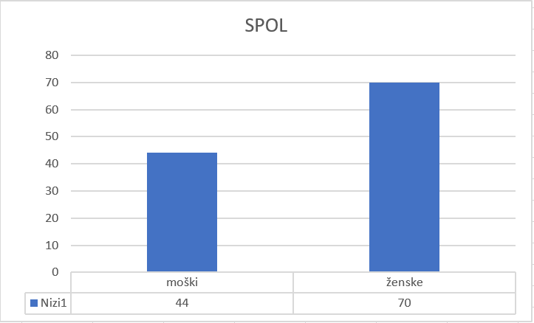

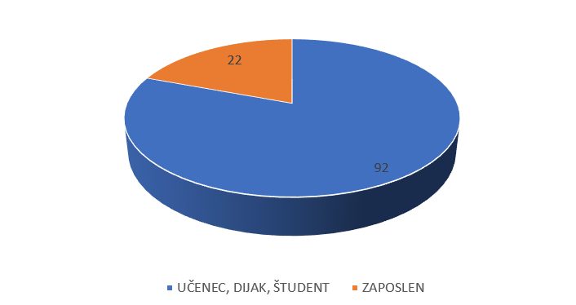
Anketiranci glede na starostno skupino:

- Kaj bi želeli kot turisti imeti v turistični ponudbi v povezavi z vodo v našem kraju?

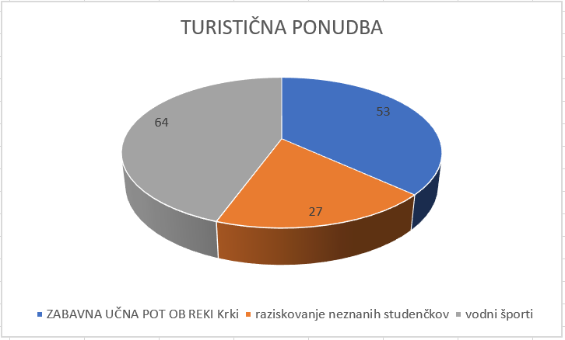

Kot drugo pa so še zapisali, da bi si želeli:

- »natisnjen« vodič, ki bi prikazoval življenje v reki Krki nekoč in danes, pritoke reke Krke, uporabo vodnega toka nekoč in danes, življenje ljudi ob reki Krki nekoč in uporabo vode,
- toplice,
- vodni park,
- skakalnice,
- zipline.

- Kaj najraje počnete ob reki Krki?

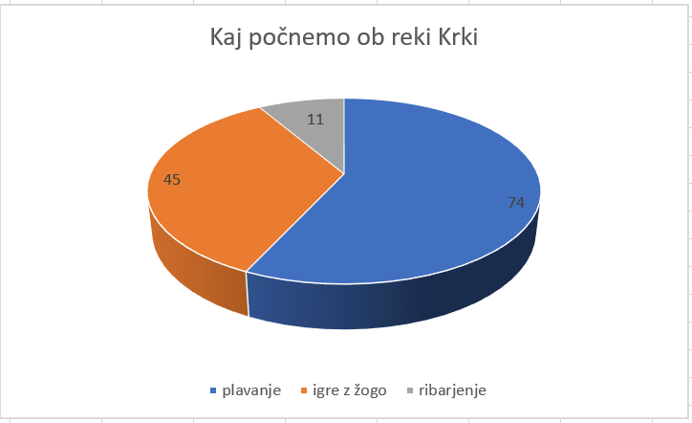

Kot drugo pa so še zapisali, da:
- počivajo,
- opazujejo slapove,
- se sprehajajo, posedajo ob reki,
- igrajo odbojko,
- se sončijo,
- veslajo in raziskujejo,
- pijejo kavo,
- čolnarijo.

3. Če bi bila ob reki Krki učna pot, katere postaje bi najraje obiskali?
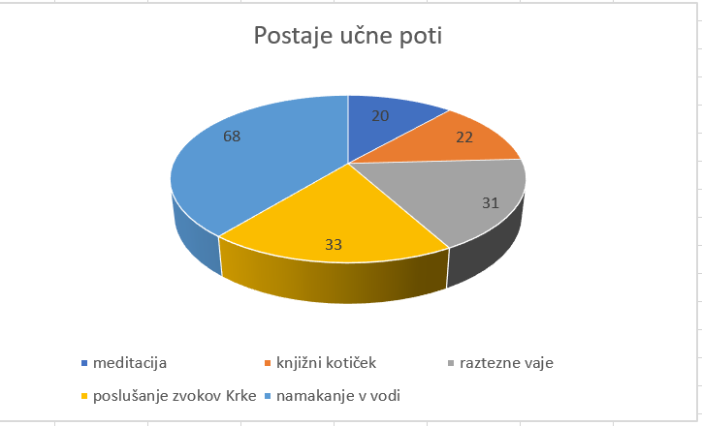

- Kaj bi si še želeli sporočiti v zvezi s turistično ponudbo v našem kraju?

- da bi bilo več hotelov, skakalnic, nek del za plavanje psov, da lahko tudi psi uživajo,
- tobogan in nogometno igrišče,
- sprehajalno pot, kolesarske poti, manj asfaltiranih poti za tek, tekaško stezo,
- veliko prostovoljcev, ki bi z ljubeznijo in navdušenjem raziskali dolenjsko krasotico, vsa
znana ustna izročila in izročila pisanih virov zbrali v raziskovalni nalogi. "le Krka ve, kako
živeli tisočletja so ljudje ..." iz pesmi g. Kocjančiča in ansambla Slapovi,
- prodaja spominkov - domača obrt,
- več aktivnosti za otroke ob reki, na gradu, na trgu, kakšen koncert,
- športi na vodi (kajak, kanu, sup, pedalin (morda), skakalnice.

3. KRATKA PREDSTAVITEV REKE KRKE
Reka Krka je edina reka v Suhi krajini, hkrati je tudi skoraj najdaljša (prekaša jo Savinja) slovenska reka.
Reka Krka je najdaljši desni pritok Save. Začenja se v zahodni Suhi krajini in je ena izmed najlepših, najčistejših in najbolj umirjenih rek v Sloveniji.
Včasih je imela zelo velik pomen za življenje ljudi na našem področju. Ob zgornjem toku reke Krke so nekoč delovali številni mlini in žage, saj je bil to edini vir vode. Žene so z vodo prale oblačila in posode, v njej so napajali živino …
Dolina reke Krke je tudi dolina gradov. Že nad njenim drugim izvirom, izvirom Poltarice, je stal v davnini grad. Ob njej in na njej je 65 gradov, nekaj čudovito obnovljenih, nekaj jih sameva, od nekaterih so ostale le še ruševine.
Reka Krka je zelo bogata z apnencem in zaradi majhne višinske razlike med izlivom v Savo in izvirom je njen tok dokaj počasen, kar omogoča, da se apnenec iz vode odlaga na rečno dno in tvori lehnjakove pragove, ki so se razvili v velika slapišča.
Reka je še posebej zanimiva za ribiče in ljubitelje brzic, ki se po njej lahko popeljejo s kanujem, kajakom ali raftom. Življenje v reki in ob njej je zelo pestro. Slovi kot najbogatejša reka v Sloveniji po pestrosti ribjih vrst. V njej živi 52 vrst rib (postrv, sulec, platnica, šarenka, krap, lipan, podusti …). Reka Krka z obrežji je pester habitat ptic. Prek leta je mogoče opazovati več kot 30 vrst ptic, ki gnezdijo ali prezimujejo: raca mlakarica, mali ponirek, zelenonoga tukalica, siva čaplja, povodni kos, vodomec … V ekosistem ob reki Krki se počasi vračata tudi vidra in bober, ki sta bila v preteklosti že skoraj iztrebljena.

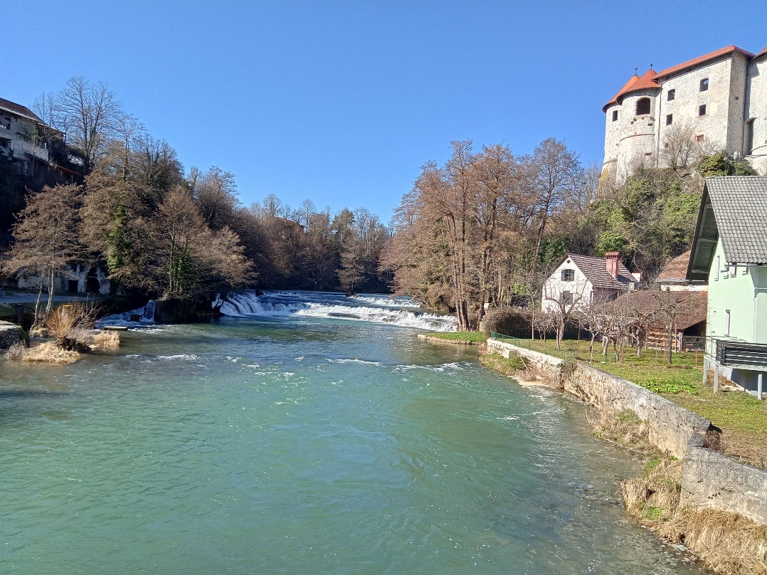

Slika 1: Reka Krka

3.1 PREDSTAVITEV ZGODB POVEZANIH Z REKO KRKO

3.1.1 Reka je prinašala otroke
V knjigi Krka zelena žila do srca avtorica Ivanka Mestnik opisuje, da v času njenega otroštva dojenčke niso nosile štorklje, ampak reka. Starejši so razlagali, da so dojenčki prišli iz rumene pene, ki se nabere na reki. Ko je mlinarjeva žena menila, da jo je dovolj za enega otroka, je potegnila peno k sebi in pod njo našla otroka.

3.1.2 Kako so starši poskrbeli, da so se otroci naučili plavati
Tudi otroci so imeli radi reko, ki pa je bila tudi zelo nevarna. Starši so tako morali poskrbeti, da so se otroci naučili plavati, da so bili lahko bolj mirni, ko so se igrali ob reki. Tako so otrokom okoli pasu navezali slamo, da se niso mogli potopiti. Ko so se navadili plavati, so bili vsi bolj brez skrbi.

3.1.3 Raki, ki so plavali v Krki
V 19. stoletju je Krka slovela po potočnih rakih jelševcih, ki so jih izvažali po vsej tedanji Avstro- Ogrski. Veljalo je, da so imeli krški raki častno mesto na cesarskih mizah. Količina rakov je bila v tedanjem času naravnost neizčrpna in je prinašala lep zaslužek. Iz navedbe, da so na 8 km dolgem odseku med Stavčo vasjo in Sotesko nalovili letno okoli 10 000 rakov za izvoz, lahko sklepamo, da je bil na vsake 1,25 m rečne struge doma en kapitalen primerek. S prihodom račje kuge, ki jo povzroča gliva Aphanomyces astaci, so raki v reki Krki okoli leta 1880 povsem izumrli.

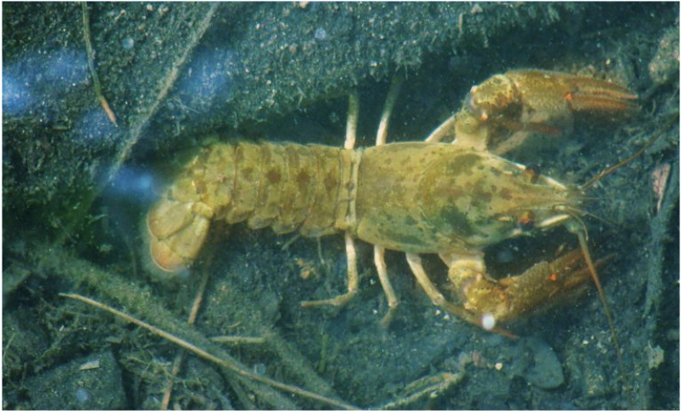
Slika 2: potočni rak, fotograf: Matjaž Celič

3.1.4 Izvir Poltarice pozdravi oči
Izvir Poltarice izvira na več mestih pod skalami ob vznožju strmega gozdnatega pobočja. Na skali nad izvirom je nekoč stal močno utrjen srednjeveški grad Vrhkrka, katerega prisotnost potrjujejo zanimive ruševine. Izvir Poltarice, ki je na začetku vasi Gradiček, pa je veljal tudi za zdravilnega. Svetnika Kozma in Damijan, ki ju je v farni cerkvi na Krki narisal ljubljanski slikar Matevž Langus, sta bila zdravilca. Zato je tu vodila priljubljena romarska pot. Romarji so si hodili k Poltarici izpirat oči in to vodo odnašali tudi s seboj.

3.2 INTERVJU Z g. KELŠINOM

1. Kako je reka Krka v preteklosti vplivala na življenje ljudi? Za kaj vse so jo potrebovali?
Krka je bila vir življenja za prebivalce ob njej. Uporabljali so jo za poganjanje mlinov in žag. Do leta 1963 so jo uporabljali za pitje, kuhanje in pranje perila. Živino pa so napajali v Krki vse do leta 1978.
2. Ali so se vsi ljudje ob Krki naučili plavati in pri kateri starosti? Je bilo plavanje nujna potreba ali je bilo to bolj za sprostitev?
Skoraj vsi smo znali plavati, saj so bili naši starši potem bolj mirni. Otroci smo se plavati naučili do končanega tretjega razreda osnovne šole. Na Krki smo se družili za sprostitev.
3. Je bilo v preteklosti v Krki več rib? Katerih?
Bilo je veliko več rib, predvsem belih rib - belomeso: platnice, podusti, mrene, kleni.
4. Kako ste izvedeli za zdravilnost izvira na Dolgi loki? Je to izročilo potovalo iz roda v rod? Kaj točno naj bi pozdravila ta voda? Katere težave?
Izročilo o zdravilnosti izvira na Dolgi loki je potovalo ustno iz roda v rod. Voda, ki je zelo mrzla in čista, naj bi zdravila črevesne bolezni in urejala prebavo pri starejših.
5. Poznate kakšen primer, ko je dejansko voda pozdravila bolezenske težave?
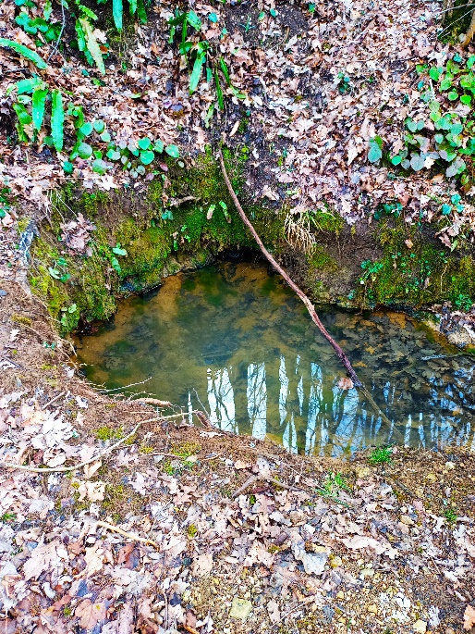
Tega pa ne bi vedel.

Najlepša hvala za vaš čas.
Intervju z g. Kelšinom je opravila Teja Štravs.

Slika 3: Izvir Na Dolgi loki

3.3 VODA IN ZDRAVJE
Voda je vir življenja. Človekovo življenje se začne v vodi, kjer smo kot dojenčki mirno lebdeli v maminem trebuščku. Naše telo v 68 % predstavlja voda. V naravi je vse povezano z vodo.
Človek vse bolj spoznava pomembnost čistosti vode. Na zemlji je 70 % vode, a le 2 % jo je pitne. Okoljevarstveniki opozarjajo, da bi morali narediti veliko več v skrbi za naravo, če želimo, da bodo lahko imeli tudi prihodnji rodovi možnost, da uživajo v njenih lepotah.
Zdravniki priporočajo, da ljudje popijemo 2ꟷ3 l vode dnevno, saj si s tem povečamo energijo, zmanjšamo stres, negujemo svojo kožo, izboljšamo prebavo. Voda je tudi odlično topilo za soli in minerale, ki se nam lahko tvorijo v ledvicah kot ledvični kamni.
Narava in njeni zvoki pa so za človeka v današnjem hitrem tempu tudi dobri terapevti. Zagotovo tudi voda blagodejno vpliva na naše razpoloženje. Opazovanje vode, poslušanje zvokov vode, meditacija ob vodi nas napolni z novo, svežo energijo, nas pomiri, napolni z veseljem in nam da moč, da se lahko lotimo novih podvigov.

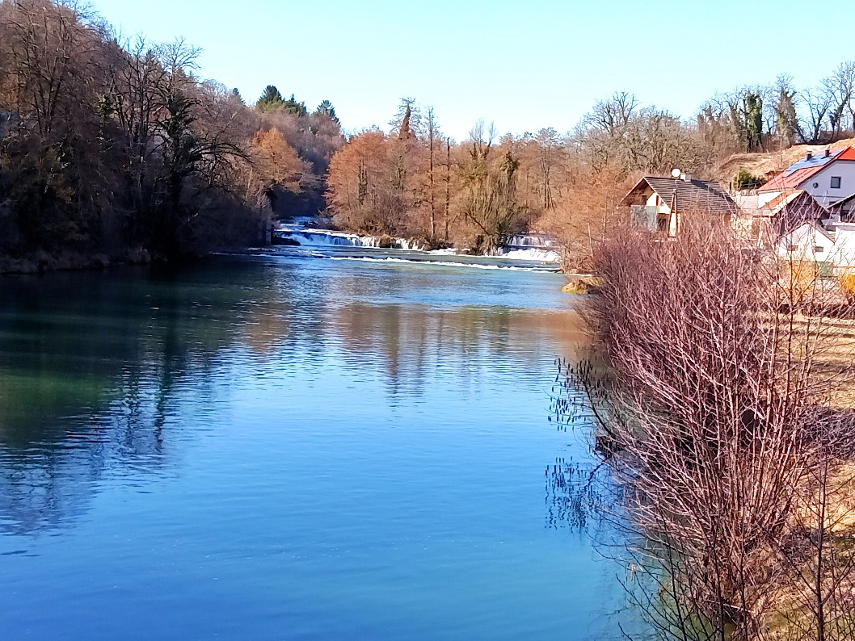

Slika 4: Zajčev mlin na reki Krki

4. PODROBEN OPIS TURISTIČNE PONUDBE

4.1 OPREDELITEV PROJEKTA
Naša turistična naloga temelji na krožni pešpoti, ki bi naše obiskovalce vodila ob reki Krki in drugih vodnih izvirih v Žužemberku in okolici. To ne bi bil le sprehod, ampak bi turistom ponudili tudi zanimive dejavnosti oz. postaje, na katerih bi poskrbeli za svoje psiho-fizično zdravje. Na vsaki točki bi imeli drugačno nalogo, ki bi bila opisana na zanimiv, privlačen in razumljiv način. Pot bi označili s smerokazi, na katerih bi bila naš logotip. Na pot se lahko turisti podajo samostojno s pomočjo zgibanke, na kateri so pešpot in postaje dobro označene ali pa po predhodni najavi z vodičem. V vlogi vodiča bi se preizkusili učenci turističnega krožka, ki bi na posameznih postajah razložili in pokazali naloge. Če je obiskovalcev več, se lahko naredi tudi mini tekmovanje v imitaciji, premagovanju poligona, poslikavi telesa ali reševanju kviza.
Naša krožna pešpot lahko prehodi povprečen obiskovalec v treh urah. Seveda pa je možno, da jo obiskovalci lahko tudi skrajšajo in naredijo manjši krog. Podatke lahko razberejo iz zemljevida. Primerna je za vse ljubitelje narave. Priporočamo pa jo zlasti družinam z mlajšimi otroci in šolskim skupinam.
Posebnost pešpoti je tudi ta, da smo k turistični ponudbi povabili tudi lokalne pridelovalce domače hrane, pri katerih se lahko turisti okrepčajo in nabavijo domače izdelke in pridelke.
Sadjarska kmetija Košiček, Andrej Košiček
Trške njive 18, 8360 Žužemberk
tel.: 07 30 87 859
Ponudba: domača jabolka, jabolčni kis, jabolčni sok, krhlji …

Koren gostinstvo in turizem, Zoran Škoda s.p.
Žužemberk, Dolga vas 5, 8360 Žužemberk
tel.: 07 30 87 260
e-mail: info@turizem-koren.si; tjasa.skoda@siol.net

Gostilna pri gradu,
Gostgrad d.o.o. Grajski trg 4, 8360 Žužemberk
tel.: 07 30 87 290
e-mail: info@gostilna-zupancic.si

Gobja hiška – pizzerija, LIKU d.o.o.
Grajski trg 11, 8360 Žužemberk
tel.: 07 30 88 044
e-mail: iztok.kumelj@hotmail.com

4.2 CILJI

Našo nalogo smo izdelali z namenom, da:
- pokažemo ljudem, kako lepa in čista je reka Krka,
- spoznamo, kako pomembno vlogo je imela v življenju ljudi v preteklosti: pranje, mlini, žage ... ,
- pokažemo, kako se lahko ljudje ob njej sprostimo in nadihamo svežega zraka,
- opozorimo, da je potrebno tako bogastvo spoštovati in ga ne onesnaževati,
- pokažemo ljudem, kakšne koristi še vedno nudi reka Krka.

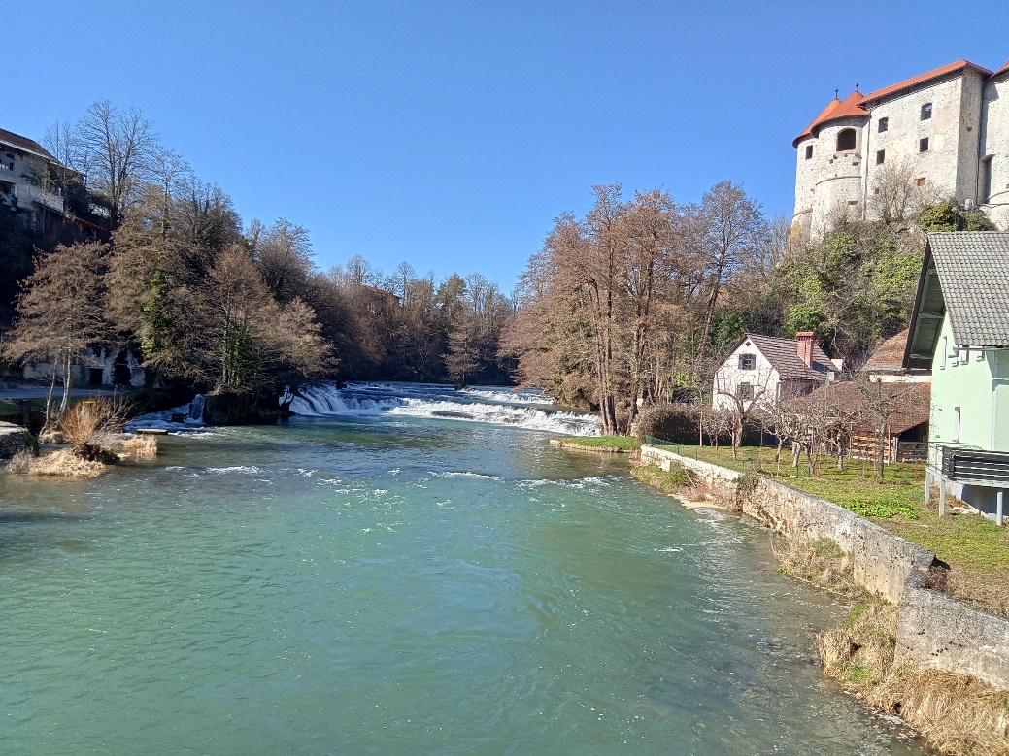

Slika 5: Grad nad reko Krko

4.3 PREDSTAVITEV NALOGE
Obiskovalce usmerimo na brezplačno parkirišče na glavnem trgu pri vodnjaku. Na možnost parkiranja jih opozarja tudi tabla z oznako našega logotipa. Nato sledijo znakom puščice z logotipom, ki jih usmerjajo na naši poti.

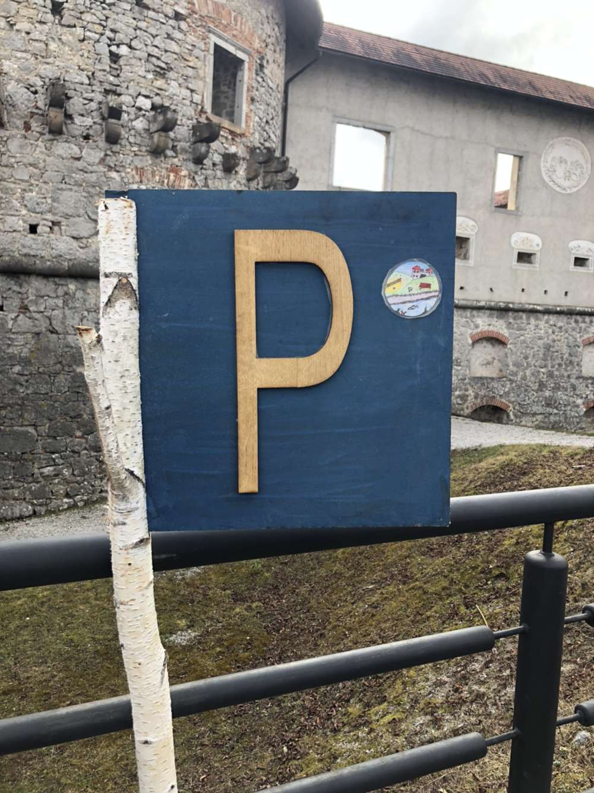
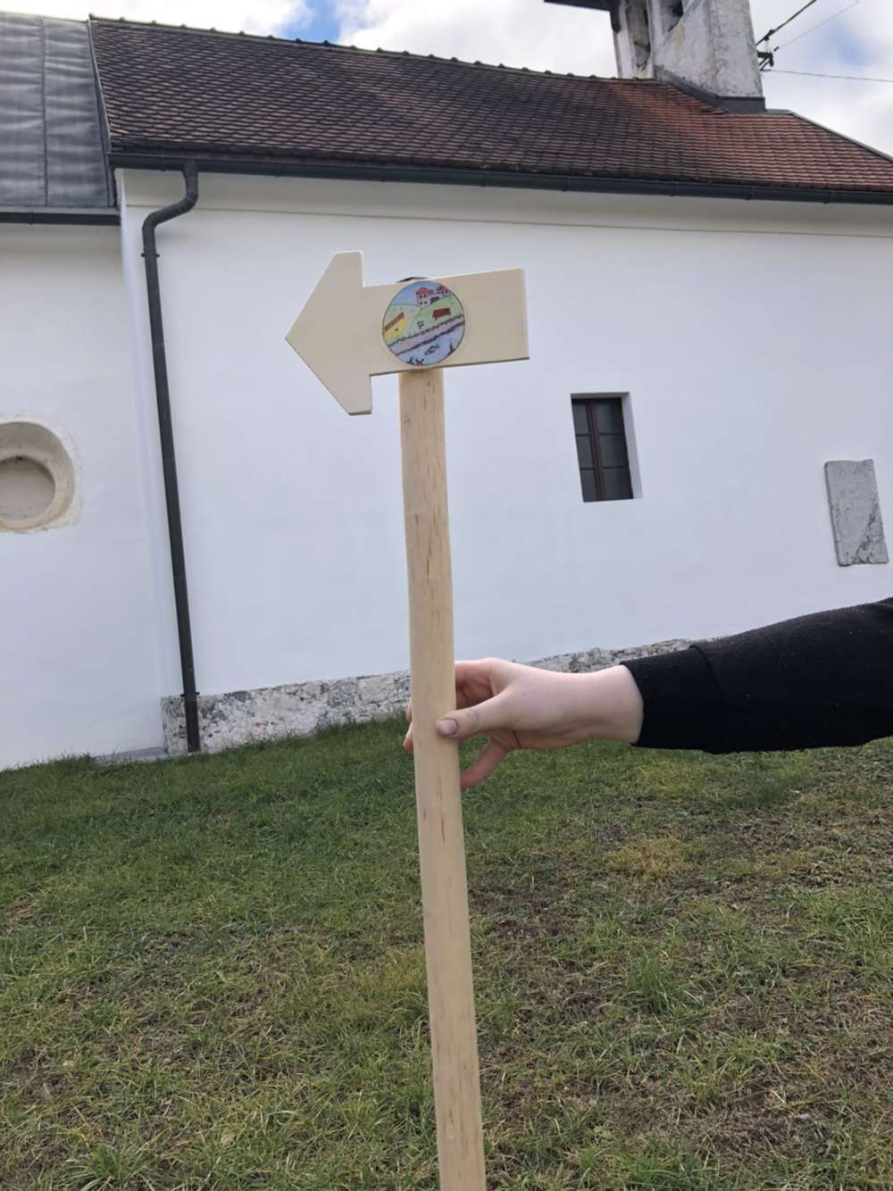

Slika 6: Parkirišče na Grajskem trgu Slika 7: Smerokaz z logotipom

4.3.1 Prva postaja: Meditacija

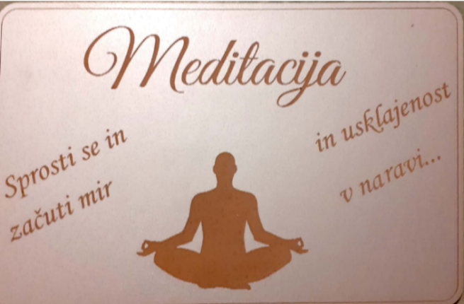
Beseda meditirati pomeni globoko premišljevati. To je čudovito stanje izjemno blagodejnega notranjega miru. To je stanje, ki ste ga verjetno vse življenje želeli, a ga niste izkusili in zdaj imate priložnost, da to naredite v lepi naravi ob šumenju reke Krke. Če redno meditiramo, smo bolj pozitivno naravnani do sebe, okolice in življenja. Imamo boljše samospoštovanje, smo manj zaskrbljeni, lažje dosežemo zastavljene cilje, nadzorujemo svoja čustva in izbruhe jeze, žalosti, depresije. To je stanje globoke, zelo prijetne in zdravilne umirjenosti, ki odstrani strah, tesnobo, nemir in negativna čustva.

Slika 8: Meditacija

Naloga: prepustimo se energiji vode.

Namestimo se v udoben položaj, lahko sedimo na klopi, kamnu, roke lahko počivajo na nogah Pomembno je, da je hrbtenica zravnana. Med meditacijo imamo zaprte oči. Začnemo z globokimi vdihi in izdihi. Vdihujemo skozi nos, izdihujemo skozi usta. Če pridejo misli, jih samo sprejmemo in pustimo, da gredo. Ne upirajmo se jim. V mislih se lahko prestavimo v prostor ali kraj, kjer se bomo počutili popolnoma varne in nam bo prijetno.

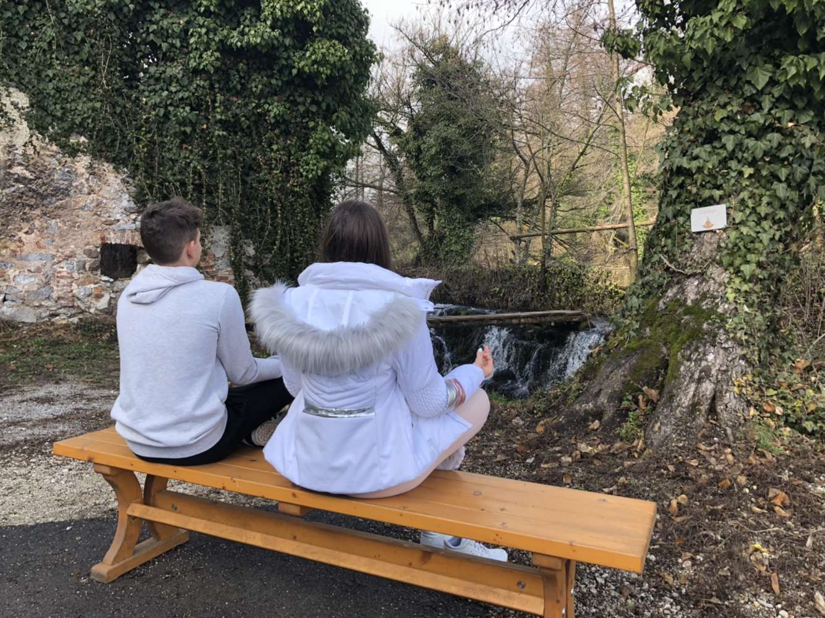

Slika 9: Kotiček za meditacijo

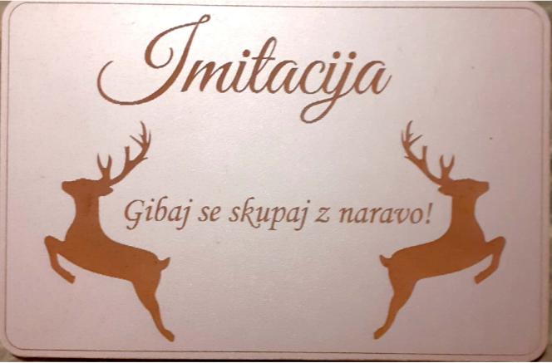
4.3.2 Druga postaja: Imitacija

Imitacija ali posnemanje, imenovano tudi zrcalno vedenje, je prilagoditvena tehnika, ki se je naučimo od trenutka, ko se rodimo. Posnemanje pri otrocih lahko ločimo na naslednje vrste imitacije:
- Posnemanje obraznih gibov se nanaša na mimiko obraza, ki je povezana z empatijo, na primer nalezljivost zehanja.
- Vokalno posnemanje vključuje načine govora in tone glasu. Slika 10: Imitacija
- Posnemanje gibov telesa vključuje na primer kretnje ali načine hoje.
- Posnemanje dejanj na predmetih se nanaša na učenje dejanj, ki vključujejo uporabo predmetov, kot so načini jemanja noža in vilic za jesti ali načini jemanja svinčnika za pisanje.

Naloga:
Raziščite svet živali, poizkusite jih čim bolj spretno, elegantno in zanimivo oponašati.
1. Čaplja – stojiš na eni nogi, poizkusi biti čim bolj umirjen.
2. Gibanje jegulje – zvijaj se kot jegulja, bodi čim bolj gibljiv.
3. Zvok ptička – oponašaj ptičje čivkanje, bodi čim bolj kreativen z oponašanjem ptička. Ko boš zaslišal zvok, poizkusi ugotoviti, za katero ptičko gre.
4. Skoki srn – skači visoko kot srna, skoči čim višji in raztegni svoje noge.
5. Šumenje reke Krke – oponašaj šumenje reke Krke, bodi čim bolj glasen in ustvarjalen z zvokom šumenja.

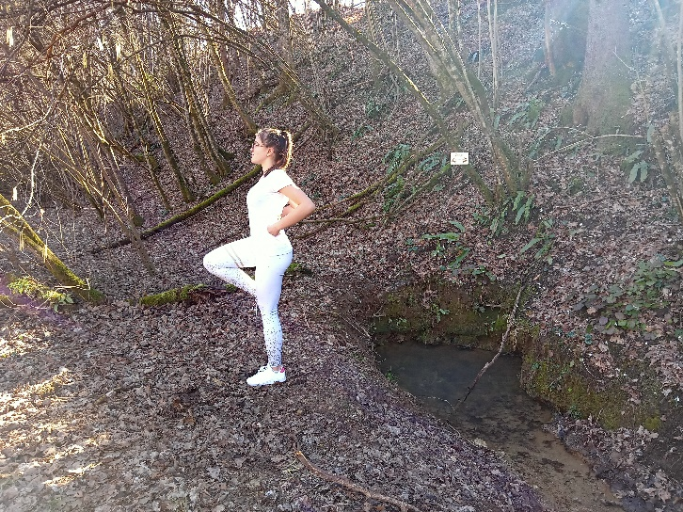

Slika 11: Imitacija srne Slika 12: Imitacija čaplje

4.3.3 Tretja postaja: Spretnostni poligon

Spretnostni poligon je poligon, na katerem je potrebno premagati najrazličnejše ovire. Lahko so težji, za katere je potrebno biti zelo dobro telesno pripravljen, so pa tudi lažji, ki so primerni vsem. Nekateri poligoni merijo čas, v katerem ga je oseba uspešno opravila, pri drugih pa si Slika lahko vzamemo čas in ga opravimo v svojem tempu. Poligon lahko sestavimo tudi sami po svojih zamislih.
Slika 13: Spretnostni poligon

Naloga:
- V okolici poišči palico ali kamenček, s katerim nariši čim bolj ravno črto, dolgo približno 2 m. Nato hodi po črti od enega do drugega konca.
- Poišči 4 palice. Če jih ne najdeš, lahko tudi narišeš kvadrat, v katerem boš lahko stal. Najprej se postavi tako, da je kvadrat pred tabo, nato skoči vanj, zatem pred okvir oz. kvadrat, potem vzvratno, nato desno, zatem zopet v okvir in nato še v levo ter nazaj na prvotno mesto. To vajo ponovi 3-krat.
- Poišči kakšno lažjo desko ali palico in si jo postavi na glavo, nato pa jo prenesi na glavi približno 4 m, ne da ti pade na tla.
- Nariši 10 krogov ali kvadratov. Postavljeni naj bodo cik-cak, torej 5 krogov ali kvadratov na desno in prav tako 5 na levo. Da opraviš nalogo, moraš z eno nogo skakati po krogih levo in desno. Naloga je opravljena, ko preskačeš, ne da bi zgrešil katerega koli od krogov oz. kvadratov na levi in desni strani.
- Pri tej nalogi pa lahko uporabiš tudi materiale, ki si jih potreboval že v prejšnjih nalogah pri poligonu. Uporabi črto, ki si jo že prej narisal in desko oz. palico, ki si jo nosil na glavi ter poišči še 2 podobni. Deske oz. palice si postavi tako, da imaš 1 na glavi in po 1 v vsaki roki. Zdaj pa se sprehodi po črti, brez da bi ti karkoli padlo.

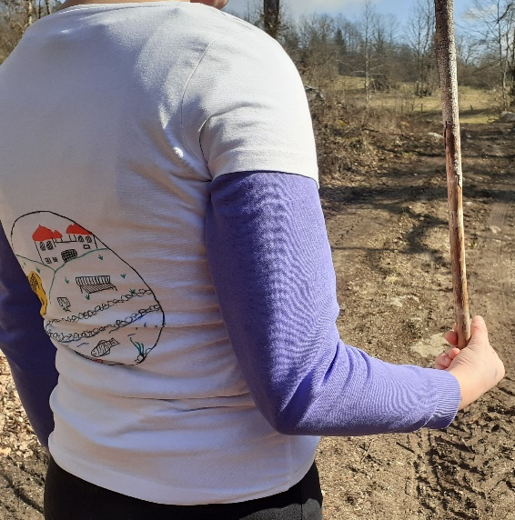
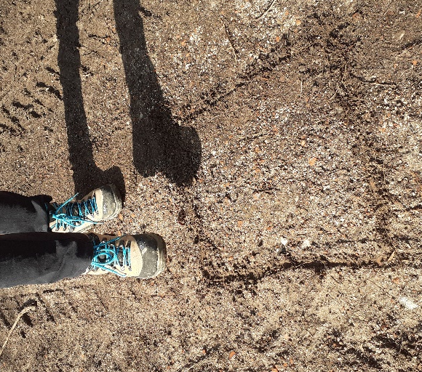

Slika 14, 15: Premagovanje spretnostnega poligona

4.3.4 Četrta postaja: Reševanje kviza

Tu boste razmigali tudi svoje možgane. Preizkusili se boste v poznavanju znamenitosti Žužemberka. Zagotovo se boste naučili kaj novega, saj kviz, narejen v Kahootu, omogoča pregled napačnih odgovorov. Slika 16: Reševanje kviza
Obiskovalci lahko s pametnimi telefoni poslikte QR kodo in rešite kviz, ki ga najdete tudi na spodnji povezavi:
https://kahoot.it/challenge/0672978?challenge-id=34be18b6-c025-4c74-86cb-78854f733798_1644954795396

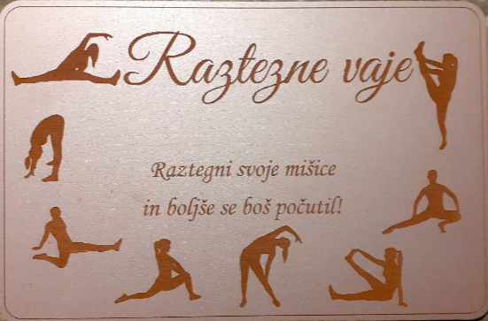
4.3.5 Peta postaja: Raztezne vaje

Kot pred vadbo bi se morali vsakokrat raztegniti tudi po končani športni aktivnosti. S tem se ne boste le izognili bolečim mišicam, ampak boste deležni še nekaterih drugih pozitivnih lastnosti.
Ohladili boste svoje telo. Boljši krvni pretok umiri
srčni utrip in telo počasi prestavi Slika 17: Raztezne vaje
v “normalno delovanje”. V telesu z raztezanjem
počasi vzpostavite ravnovesje in si pustite čas za sprostitev po vadbi. Takrat boste tudi deležni odličnega občutka ob zavedanju, da ste zase naredili veliko dobrega.
Poskrbeli boste za takojšnje celjenje mišic. Raztezanje po vadbi spodbudi krvni pretok in s tem omogoči takojšnjo sprostitev mišic in oskrbo s kisikom. S tem ko se srčni ritem upočasni, omogočite telesu, da takoj prične z okrevanjem, kar se ne bi zgodilo, če bi le prenehali telovaditi in se odpravili domov. V tem primeru bi se celjenje pričelo počasneje.
Boljša gibljivost. Raztezanje po vadbi bo sprostilo napetost v mišicah in izboljšalo gibljivost. To boste opazili že po nekaj tedenskem rednem izvajanju razteznih vaj. Boljša gibljivost pomeni tudi boljši športni nastop, morda pa boste preizkusili celo zapletene položaje joge.
Sklepi so obdani z vezivnim tkivom in povezani z mišicami ter omogočajo, da se lahko gibamo v vse strani. Z raztezanjem sklepe razbremenite in jim namenite pozornost, ko ste še pregreti od vadbe.
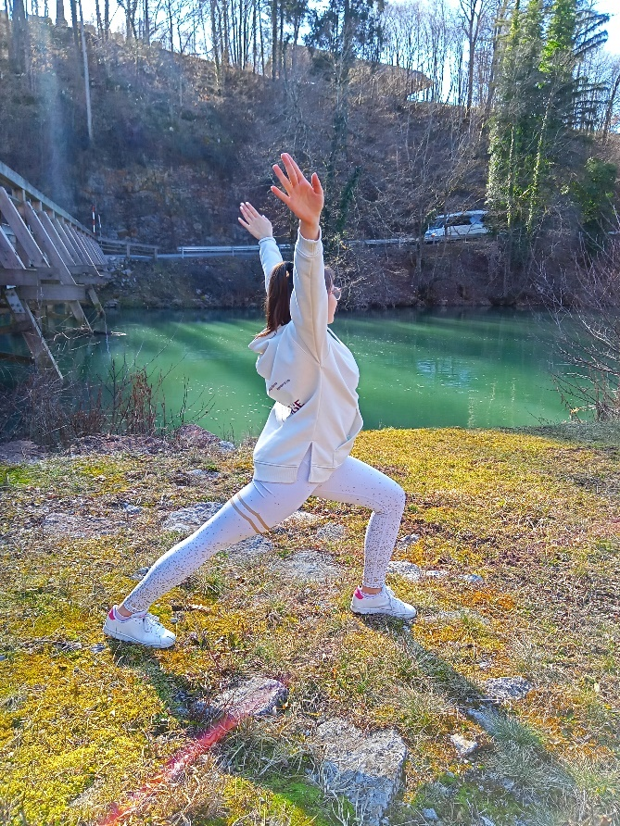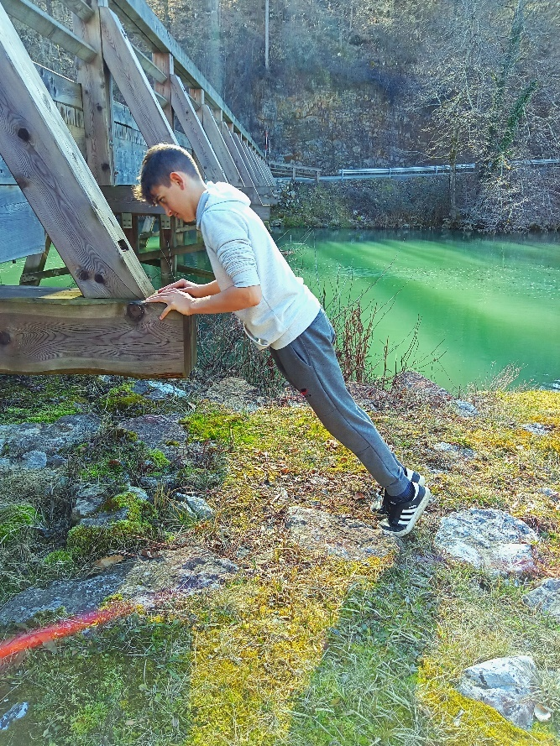
Slika 18, 19: raztezne vaje

4.3.6 Šesta postaja: Poslikava telesa

Poslikava telesa je oblika umetnosti, ki se uporablja kot podlaga za risanje in barvanje človeškega telesa. Za razliko od tatoojev, ki so trajen izdelek, je poslikava le začasna oz. je začasni izdelek. Uporabljajo jo za maškare, v cirkusih, za razne zabave in festivale. Potekajo pa tudi razna tekmovanja s tega področja
umetnosti. Poslikava telesa ali angleško bodypainting
so že v 60-ih uporabljali moški, ko so se zamaskirali Slika 20: poslikava telesa
za lov. Uporabljajo jo tudi v raznih verstvih.

Naloga:
Dobrodošli na postaji Poslikava telesa. Spodaj imate nekaj slik, katere upodobite z priloženimi barvami. Na tej postaji se lahko porišete po telesu (npr. po roki).
Bodite kreativni in se pri tem zabavajte.

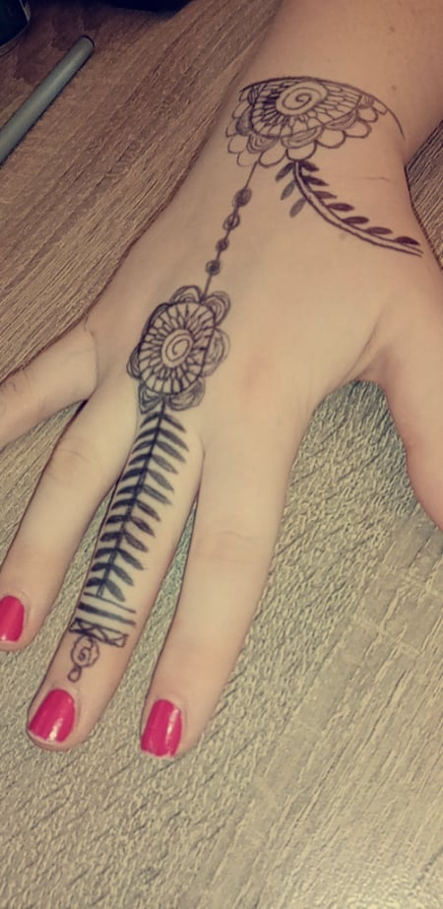

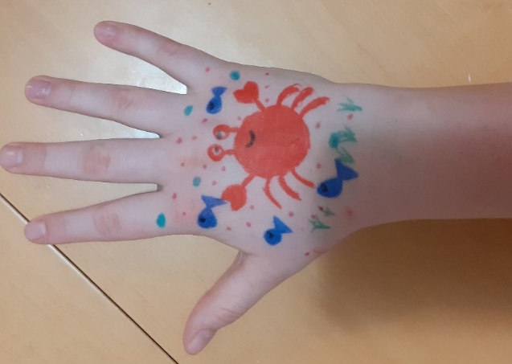

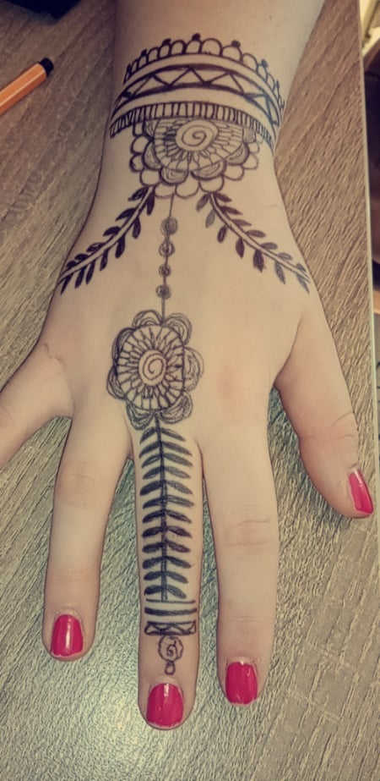

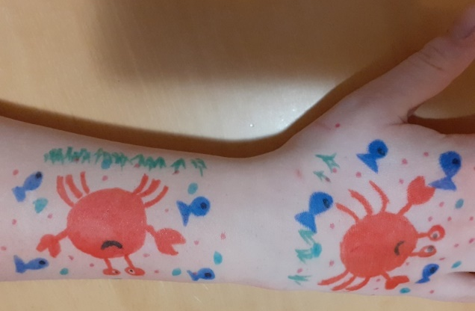

Slika 21, 22, 23, 24: Motivi za poslikavo

NAČRTOVANJE TURISTIČNIH PROIZVODOV IN STORŠKI POVEZANI Z NJIMI

Vse turistične spominke in izdelke smo v celoti izdelali sami tako, da so cene le simbolične. Stroške smo imeli le z nabavo materiala (vrečke za čaj, skodelice, majice, papir in barva)
IZDELEK | SUROVINA | STROŠKI | SIMBOLIČNA CENA
vrečka domačega čaja | vrečka | donacija učenke TK  0,20 € | 2 €
vrečka peteršilja | vrečka | donacija učenke TK  0,20 € | 2 €
Skodelica za čaj |  | 2 € | 5 €
majica |  | 4 € | 6 €
igra spomin | trši barvni papir | 1,50 € | 5 €
brain box | trši barvni papir | 1,50 € | 5 €
barve za poslikavo telesa |  | 14,99 €/ skupina

Izdelki lokalnih pridelovalcev: | jabolka, kis, sok, uhlji

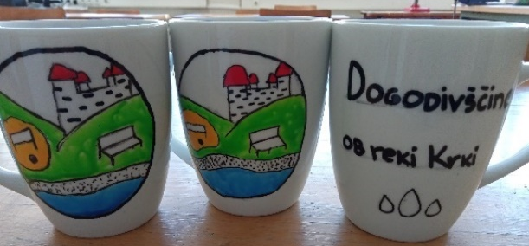

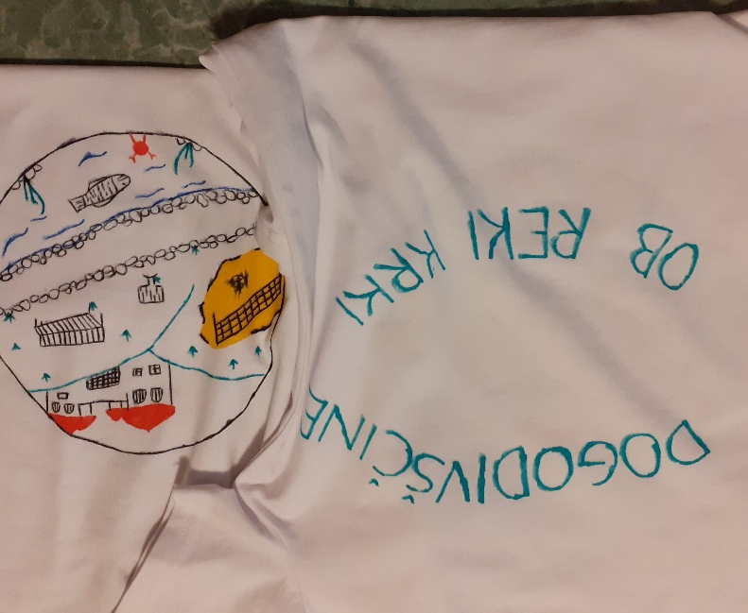

Slike 25, 26, 27, 28, 29, 30: izdelki učencev turističnega krožka

6. NAČRT OGLAŠEVANJA TURISTIČNE NALOGE

Plakati za oglasne deske

Najbolj enostaven in učinkovit način oglaševanja so zagotovo plakati, ki bi jih učenci turističnega krožka raznesli na oglasne deske v posamezne vasi, na oglasne deske občine, trgovine, pošte, šole …
S tem bi privabili domače goste, saj se vedno izkaže, da domačini velikokrat premalo poznamo domači kraj.
Na plakatu bi bile ključne informacije: kaj ponujamo, kje, za koga, koliko časa, zakaj priporočamo to pot ... in seveda naslov facebook strani našega krožka, kjer lahko dobijo dodatne informacije (glej prilogo 1).

Zgibanka

Na zgibanki so vse informacije o naši ponudbi, vključno z zemljevidom naše poti. Opisan je sam potek poti, koliko časa potrebujemo, dolžina poti, kakšno višinsko razliko pri tem prehodimo in kje so posamezne postaje (glej prilogo 2).

Facebook stran

Na naši facebook strani pa bi pot promovirali tudi za širšo javnost. Tam bi odgovarjali na vprašanja obiskovalcev, objavili zgibanko, ki bi jo obiskovalci lahko natisnili in uporabili na svoji poti. Objavili bi slike organiziranih skupin ali pa bi obiskovalci delili svoja mnenja.

Spletna stran šole in TD Suha krajina

Objavili bi plakat skupaj z zgibanko.

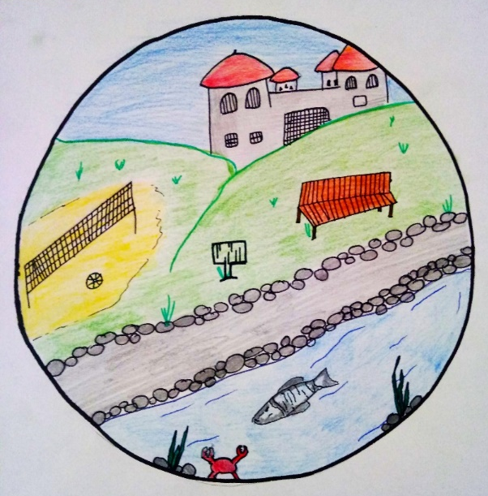
7. PREDSTAVITEV IN POMEN LOGOTIPA

Naš logotip vsebuje vse elemente, ki so opisani na naši turistični ponudbi in so značilni za naš kraj.
Zagotovo si logotipa brez gradu nismo mogli predstavljati in brez odbojkarskega igrišča tudi ne, saj je v Žužemberku odbojka zelo priljubljen šport, tako med mladimi kot med malo starejšimi. Igrišče je simbol sprostitve in zabave.
Našo turistično pot pa predstavlja pot ob reki Krki, ki je bogata z ribami. V reki plavajo tudi raki, ki so bili nekoč zelo cenjena jed na cesarskem dvoru.
Klopca simbolizira postaje, ki jih najdemo na naši turistični poti.
S košem za odpadke pa bi radi opozorili obiskovalce na ekološko ozaveščenost.

8. PREDSTAVITEV IDEJE NA TURISTIČNI TRŽNICI

Turistična tržnica je zelo dober način promocije našega turističnega produkta. Na njej bomo predstavili našo pešpot, ki je namenjena sprostitvi, druženju, bogatenju znanja o kulturnih znamenitostih kraja …
Predstavili bi naše naloge na postajah, katerih glavni cilj je, da obiskovalce povabijo, da se poistovetijo z naravo, prebudijo otroka v sebi, odklopijo od vsakdanjega vrveža.
Obiskovalcem bi delili zloženke, ki bi jih vabile na našo turistično pot.
Na tržnici bi predstavili naše zanimive in uporabne izdelke ter spominke, ki smo jih izdelali učenci ali smo jih pridobili od lokalnih pridelovalcev hrane.
Na tržnici bi sodelovalo 9 učencev.

9. ZAKLJUČEK

V turističnem krožku smo sodelovali učenci od 7. do 9. razreda. Dolžnosti pri izdelavi naloge smo si pošteno razdelili. Na sestankih smo se dobivali na 14 dni, ko smo poročali o svojem delu in se dogovorili, kaj naredimo do naslednjič.
Na začetku se nam je zdelo, da nas ne čaka veliko dela, vendar bolj ko smo raziskovali, razčlenjevali in razmišljali, bolj se nam je zdela naloga široka in zahtevna.
Pri iskanju raznih informacij na internetu, v razni strokovni literaturi in v pogovoru z domačini smo spoznali, kako bogato naravno in kulturno dediščino ima naš kraj.
Najbolj zanimivo je bilo, ko smo svojo idejo preizkusili na terenu. Moramo priznati, da smo se zelo zabavali in se tudi mi veliko novega naučili.
Prehodili smo celotno začrtano pot in opravili vse naloge, ki smo jih pripravili za naše obiskovalce.
Želimo si, da bi tudi drugi ljudje spoznali lepote našega kraja, da bi uživali v pohodništvu, ki bi bilo popestreno tudi z nalogami, ki sprostijo in nasmejijo ljudi.

VIRI IN LITERATURA:

https://sl.nsp-ie.org/imitacion-4144
https://aktivni.metropolitan.si/fitnes/nasveti/zato-je-raztezanje-po-vadbi-obvezno/
https://www.atma.si/transcendentalna-meditacija-zdravje/
https://www.zuzemberk.si/zgodovina/
Mestnik, I. in Kulturno društvo Severina šalija. Krka, zelena žila do srca. Novo mesto: Samozaložba, 2019.
Geografski raziskovalni tabor Žužemberk. Kej s' voda? Turistično društvo Suha Krajina. Januar 2012.
Intervju z g. Kelšinom: Teja Štravs

Slika 1: osebni arhiv učencev turističnega krožka
Slika2:https://www.google.com/search?q=poto%C4%8Dni+rak+matja%C5%BE+celi%C4%8D&tbm=isch&ved=2ahUKEwiU9eDvpKP2AhWEyqQKHbzpAbAQ2-cCegQIABAA&oq=poto%C4%8Dni+rak+matja%C5%BE+celi%C4%8D&gs_lcp=CgNpbWcQAzoHCCMQ7wMQJzoFCAAQgAQ6BAgAEBg6BAgAEB5QmQ1Yi0Vg6E1oAHAAeACAAV2IAeUIkgECMTSYAQCgAQGqAQtnd3Mtd2l6LWltZ8ABAQ&sclient=img&ei=XDcdYpTXAoSVkwW804eACw&bih=714&biw=1519&rlz=1C1GCEA_enSI932SI932&hl=sl#imgrc=8AiXGqb3s6FzRM
Slika od 3 do 30: osebni arhiv učencev turističnega krožka

PRILOGE:

1. Plakat

2. Zgibanka

Dogodivščine ob reki Krki
Priloga 1

PRILOGA 1: Plakat

Učenci turističnega krožka OŠ Žužemberk smo za vse, ki se radi gibajo v naravi, pripravili ...

Kaj: turistična pešpot z zanimivimi postajami.
Kje: v Žužemberku in okolici, kjer čas teče drugače.
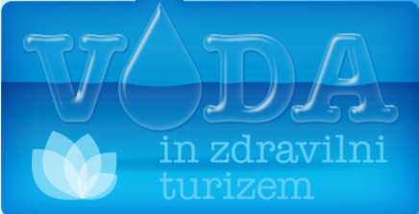
Kdo: vsi, ki imate radi naravo in se radi zabavate.
Čas hoje: 3ꟷ4 ure lahke poti.
Zakaj: ker boste naredili nekaj dobrega za svoje telo.

Info: www.facebook.com/Turistični-krožek-OŠ-Žužemberk
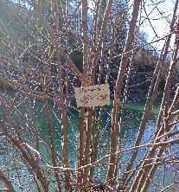
Priloga 2
Čas potreben za celotno pot: 3ꟷ4 h Dolžina: 10 km Višinska razlika: 50 m
6
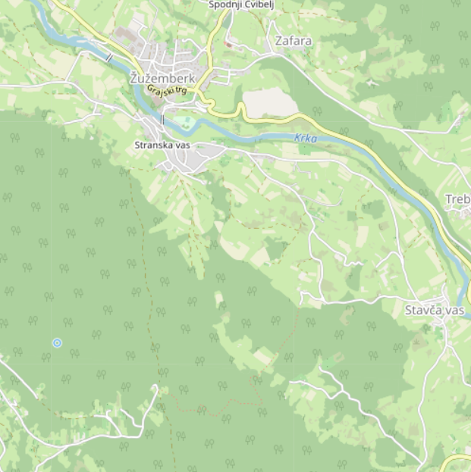
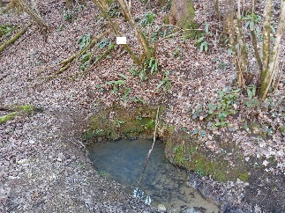
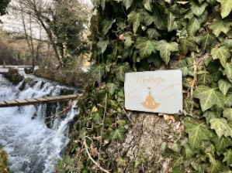
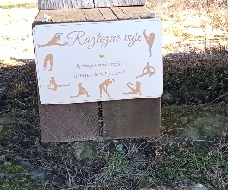
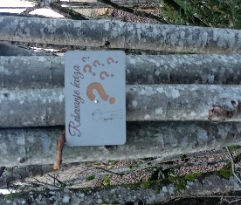
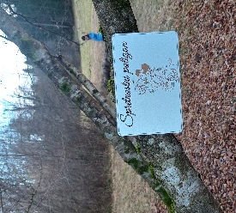
Legenda:
1.-6. postaje z nalogami
Kmetija Košiček
Gostinstvo Koren
parkirišče
T Tomažev most
cerkev Sv. Miklavža in Sv. Roka

T
5.
4.
3.
2.
1.
4.
3.
2.
1.
6.
5.

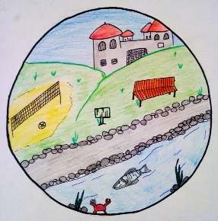

36. državni festival Turizmu pomaga lastna glava
Dogodivščine ob reki Krki – turistična peš pot

Program so pripravili učenke in učenci OŠ Žužemberk:
Teja Štravs, Nina Dovč, Neža Novak, Neja Legan, Klavdija Maver, Žana Hrovat, Mija Piletič, Žan Prijatelj, Ajda Humek, Žan Pasar, Anže Pečjak
Mentorica: Irena Špiler
Fotografije: osebni arhiv Turističnega krožka
Šolsko leto: 2021/22
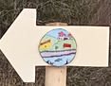
Pozdravljeni na naši avanturistični pešpoti na kateri boš lahko občudoval prelepo pokrajino in opravljal zanimive naloge.
Sledi oznakam pešpoti

Tvoja pot se začne pri vodnjaku na Grajskem trgu, kjer lahko pustiš svojega jeklenega konjička.
Mimo paviljona se spustu do reke Krke. Na desnem bregu pri ribiškem domu te čaka:
Prva postaja: MEDITACIJA- začuti naravo.
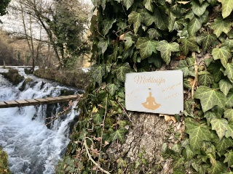
Mimo cerkve Sv. Miklavža nadaljuj po regionalni asfaltirani cesti do nekoč zdravilnega izvira na Dolgi loki.
Druga postaja: IMITACIJA- gibaj se z naravo.
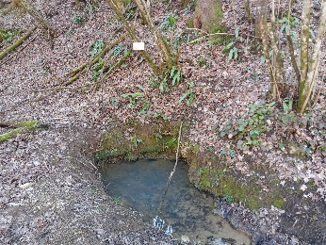
Pot nadaljuj po cesti proti Stavči vas, kjer te smerokaz usmeri na gozdno pot proti izviru Šice.
Pri prvem izviru te čaka SPRETNOSTNI POLIGON,
pri drugem pa REŠEVANJE KVIZA (QR koda)
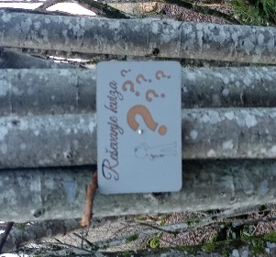
Pot nadaljuj v smeri smerokazov po kolovozni poti proti Žužemberku, mimo cerkve Sv. Roka, do konca Stranske vasi, proti Tomaževemu mostu. Na levem bregu te čakata še dve postaji:
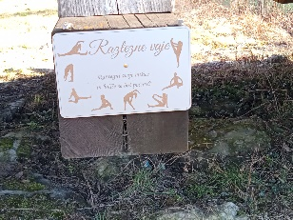
RAZTEZAJMO SE SKUPAJ- poskrbimo za svoje počutje.

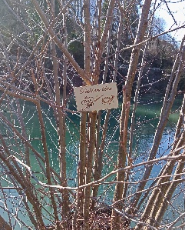
Za konec pa še POSLIKA TELESA - risanje motivov po rokah.
BRAVO, uspelo ti je!!!
Prišel si na cilj

